JP08 - JARDIN FLOTTANT
« FLOATING GARDEN »

Date: 20/02/2013 | (1-2 HEURE(S))

OBJECTIFS: | 1. | Les participants seront capables de comprendre pourquoi les jardins flottants sont importants pour la famille dans les régions régulièrement inondées.
 | 2. | Les participants seront capables de construire et d’utiliser un jardin flottant. Ils pourront l’enseigner à d’autres.

RÉSUMÉ POUR LES FORMATEURS: Cette leçon appartient à la série sur les jardins potagers. L’accent est mis sur l’expérience pratique. Cette méthode s’applique essentiellement aux régions marquées par les crues.

METHODE |  | DURÉE |  |  | CONNAISSANCE
Jeu de Rôle : le dialogue est celui présenté dans la leçon sur le jardin en sac avec des nuances. Vous pouvez à la place démarrer la leçon en présentant des photos de villages inondés et utiliser les questions OPEPI.  Deux mères de famille sont en conversation |  |  | 5’
1re | Cette année est encore catastrophique, les crues ont tout balayé et aujourd’hui les légumes sont très chers
2me | Je suis d’accord avec toi ! Si je pouvais faire mon propre potager, cela aiderait ma famille.
1re | Oui, je suis de ton avis, mais encore faut-il avoir un terrain pour faire son jardin et qu’il ne soit pas inondé.
2me | C’est vrai, les crues sont régulières et emportent tout sur leurs passages.
1ère | Il doit bien exister un moyen ?
2me | Peut-être, mais lequel ?

----Questions OPE
O = Qu’est-ce que vous avez observé ?
P = Quel est le problème ?
E = Ce problème existe-t-il dans notre communauté ?
I. | La technique du jardin flottant  Discuter en grand groupe. |  |  |  | 10¨ |  | I. | Jardin potager flottant
 | A. | Qu’est-ce que cette technique ? |  |  |  |  |  | A. | De quoi s’agit-il :
 |  |  |  |  |  |  |  |  | 1 | L’ONG « Practical Action » a développé une technique permettant aux agriculteurs de cultiver de la nourriture sur les terres inondées.  Le jardin flottant (ou potager flottant) est une solution intelligente utilisant les ressources locales, comme la jacinthe d'eau, qui est collectée pour construire un radeau. Ce « radeau » de 8 mètres de long sur 1 mètre de large en moyenne est ensuite recouvert de terre et de bouse de vache, dans lesquels les légumes peuvent être plantés.
 | B | Quels sont les avantages de cette technique ? |  |  |  |  |  | B. | Avantages de cette technique :
 |  |  |  |  |  |  |  |  | 1. | Simplicité dans la mise en place et dans l’entretien
 |  |  |  |  |  |  |  |  | 2. | Protège les cultures des crues et inondations
 |  |  |  |  |  |  |  |  | 3. | Les jardins flottants fournissent de la nourriture vitale pour les personnes, même pendant la période de pénurie alimentaire et ils peuvent aussi constituer une source alternative de revenus grâce à la vente de tout excédent sur le marché local.
 |  |  |  |  |  |  |  |  | 4. | Une variété de légumes sur une toute petite surface, toute l’année.
 |  |  |  |  |  |  |  |  | 5. | Les radeaux peuvent être facilement déplacés d'un endroit à un autre. .
 |  |  |  |  |  |  |  |  | 6. | Ne nécessite pas l’utilisation d’engrais chimique
III. | Faire un jardin flottant — étape par étape  Partager l’information en montrant le processus étape par étape.  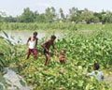  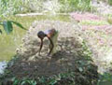  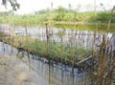 |  |  |  |  |  | III. | Faire un jardin flottant — étape par étape  ÉTAPE 1 - Collectez des jacinthes d’eau parvenues à maturité, de manière à couvrir une surface de 8 x 2 mètres. Si vous n’avez pas de jacinthes, vous pouvez utiliser de la paille de riz, de la bourre de noix de coco ou du bambou. Placez des cannes de bambou sur les jacinthes de manière à former un radeau. Placez le radeau près de la rive.  ÉTAPE 2 - Collectez d’autres jacinthes et placez-les par-dessus les cannes de bambou. Tressez les jacinthes ensemble. Le tout doit faire entre 0,6 m à 1 m de profondeur. Une fois la structure de base formée, enlevez les cannes de bambou. Attachez le radeau à des points d’ancrage pour qu’il ne soit pas emporté.  ÉTAPE 3 - Au bout de sept à dix jours, ajoutez une autre couche de jacinthes d’eau à la surface du radeau. Ensuite, ajoutez une couche de paillis, puis de la terre, du compost et de la bouse de vache sur une épaisseur d’environ 25 cm.  ÉTAPE 4 - Plantez les pousses sur le radeau. Les cultures comme les légumes à feuilles, la calebasse, l’aubergine et les oignons poussent particulièrement bien. Déplacez le radeau vers un emplacement plus ombragé ou plus ensoleillé selon les besoins.  ÉTAPE 5 - Protégez les pousses des canards, des rats et autres animaux à l’aide de filets de pêche usagés ou de bâtons faisant office de barrière tout autour du radeau.  ÉTAPE 6 - Une fois la récolte faite, le radeau pourra être réutilisé. Il finira par pourrir et pourra alors servir de compost.

IV. | Des remarques |  |  |  |  |  | IV. | Des remarques
 |  |  |  |  |  |  |  | A.  B. | NE FAITES PAS de jardin flottant dans des zones sujettes aux marées ou à des courants, car le radeau pourrait être abîmé.  NE FAITES PAS de jardin flottant dans une eau saline, car les cultures ne pousseraient pas.
V. | Comment entretenir le jardin flottant ? |  |  |  |  |  | V. | L’entretien du jardin flottant
 |  |  |  |  |  |  |  | A. | Arroser régulièrement.
 |  |  |  |  |  |  |  | B. | Enlever les mauvaises herbes si nécessaire.
 |  |  |  |  |  |  |  | C. | Utiliser si besoin un pesticide naturel.

ATTITUDE: | Le formateur comprend qu’un jardin potager est essentiel pour la santé des gens, spécialement les femmes et les enfants ; et qu’il y a des solutions mêmes dans les régions où les crues sont régulières.
SAVOIR FAIRE: | Les participants sauront comment construire et préparer un jardin flottant
ÉVALUATION: | Le formateur saura que les participants ont appris le contenu de cette leçon quand les participants auront eux-mêmes construits un jardin flottant
MATÉRIEL: | - Marqueur  - Dessins ou photos de terres inondées, et de jardins flottants  - Plan du schéma en coupe d’un jardin flottant  - Sur le terrain : un lit de jacinthes d’eau, des bambous, de la terre mélangée à du compost organique, des plants de légumes…

Leçon adaptée de « Floating Gardens in Bangladesh » Résumé technique de Practical Action
Pour plus d’informations : Practical Action, The Schumacher Centre for Technology and Development, Bourton on Dunsmore, Rugby, Warwickshire, CV23 9QZ, Royaume-Uni
Site Internet : http://www.practicalaction.org

Schéma en coupe d’un jardin flottant

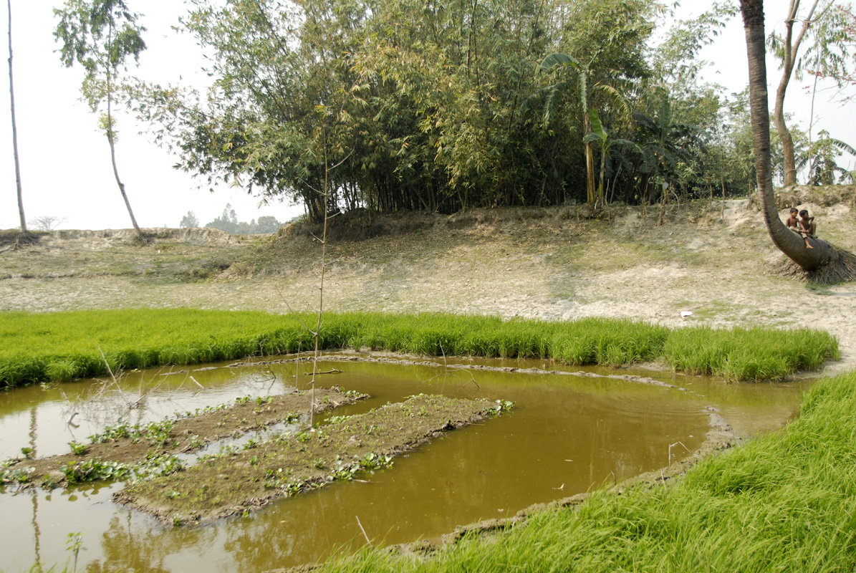

Modèle de jardin flottant sur un plan d’eau
